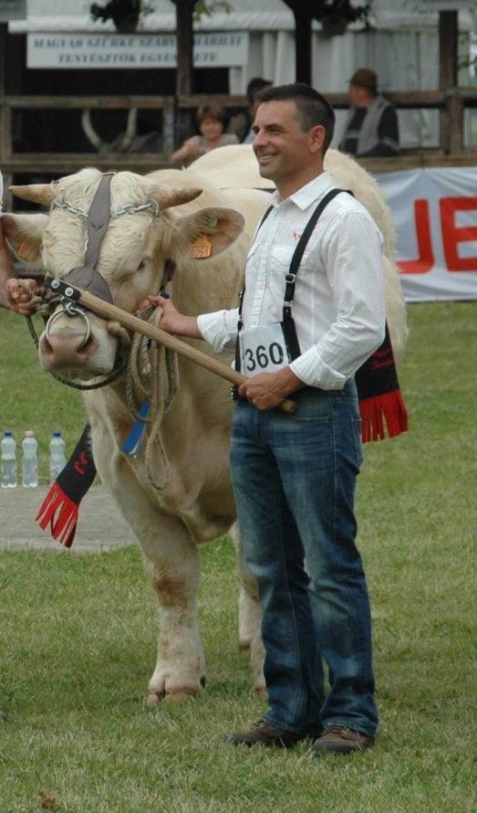
Nagy Pál vagyok.
6000, Kecskemét, Kisfái
Telefon: 0670-9779470
E-mail: nagyp1@yahoo.com

1976-ban születtem, van egy gyönyörű feleségem és egy csodálatos kisfiam.

Az NPK Charolais Farm Kft.-ben tulajdonos társammal, legjobb barátommal: Porkert Krisztiánnal 11 éve foglalkozunk Kecskemét melletti farmunkon charolais húsmarha tenyésztéssel. Jelenleg 80 db “A” törzskönyves pedigrés charolais tehén képezi az állomány alapját.
Fő irányvonalunk a tenyészállat előállítás és a prémium minőségű érlelt marhahús termékek előállítása. A tenyésztési munka megkezdésével szinte egy időben elkezdődött az egyesületi vérkeringésbe történő bekapcsolódásom.
Az elmúlt több mint tíz év alatt nyilvánvalóvá vált az, hogy abszolút van létjogosultsága a már a tenyésztési munka hajnalán megfogalmazott és azóta még inkább aktuálissá vált küldetésünknek: “Teremtsünk egy olyan közösséget ahová jó tartozni és teremtsük meg a feltételeit a charolais fajta legmagasabb szinten való tenyésztésének mindenki számára! Hisz egy fajta tenyésztésének alapvető feltétele, hogy minél több tenyésztőnek legyen lehetősége jobbnál jobb állatokat előállítani és mindez csak a tenyésztők közös célok érdekében történő összefogásával valósulhat meg!!
Kérem a 2020.10.02-i tisztújításon támogassátok csapatunkat a közös célok mielőbbi elérése érdekében!
Egy a cél: egy erős egyesület, ahová jó tartozni!

